Белорусский государственный технологический университет
Факультет информационных технологий
Кафедра программной инженерии

Лабораторная работа №3
По дисциплине «Операционные системы»
На тему «Управление процессами»

Выполнил:
Студент 3 курса 8 группы
Мамонько Денис Александрович
Преподаватель: асс. Бернацкий П.В.

Минск 2025
Содержание
Введение 3
1. Задачи для Windows 4
2. Задачи для Linux 18
Вывод 26

Введение
Целью данной лабораторной работы является изучение принципов создания и управления процессами в операционных системах Windows и Linux, а также освоение способов передачи данных и взаимодействия между процессами.
В ходе выполнения работы необходимо изучить понятие процесса и его жизненный цикл, освоить методы создания новых процессов с использованием системных вызовов и функций API, научиться передавать аргументы и данные при запуске, а также реализовать обмен информацией между процессами через каналы, аргументы командной строки и переменные окружения. Важной задачей является освоение приёмов контроля за выполнением процессов, включая ожидание их завершения и получение кода возврата. Также требуется изучить встроенные инструменты анализа состояния процессов и провести сравнение особенностей их работы в средах Windows и Linux.
Для выполнения работы используются операционные системы Windows и Linux, компиляторы GCC, средства отладки и анализа процессов, такие как Task Manager, Process Explorer, ps, файловая система /proc. Программирование осуществляется на языке C или C++.

- Задачи для Windows
Приложение Lab-03x
Программа выполняет простейший цикл с заданным количеством итераций, при чём каждая итерация выполняется с задержкой 500 мс. Программа должна выводить PID на каждой итерации и перед стартом выводить количество итераций. Количество итераций передается в программу через аргументы командной строки. Если не задан аргумент командной строки, то количество итераций приложение пытается получить через переменную окружения ITER_NUM. Если не заданы ни переменная окружения, ни аргумент командной строки приложение завершает свою работу с ошибкой (Использовать ExitProcess). Код приложения представлен в листинге 1.1.
#define _CRT_SECURE_NO_WARNINGS
#include <windows.h>
#include <stdio.h>
#include <iostream>
#include <stdlib.h>

int main(int argc, char* argv[]) {
setlocale(LC_ALL, "russian");
int iterations = 0;

if (argc > 1) {
iterations = atoi(argv[1]);
}

else {
char* envValue = getenv("ITER_NUM");
if (envValue != NULL) {
iterations = atoi(envValue);
}
}

if (iterations <= 0) {
fprintf(stderr, "Ошибка: не задано количество итераций (через аргумент или переменную среды ITER_NUM)\n");
ExitProcess(1);
}

DWORD pid = GetCurrentProcessId();
printf("Количество итераций: %d\n", iterations);
for (int i = 1; i <= iterations; i++) {
printf("PID: %lu — итерация %d\n", pid, i);
Sleep(500); // задержка 500 мс
}
return 0;
}
Листинг 1.1 – Код приложения Lab-03x.cpp
Результат успешного выполнения данного приложения представлен на рисунке 1.1.
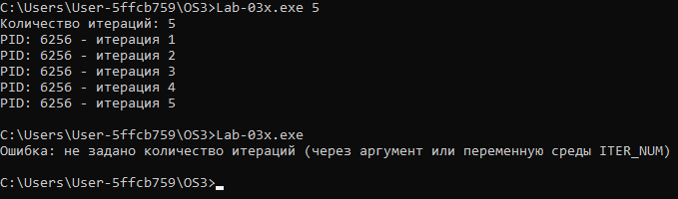
Рисунок 1.1 – Результат выполнения Lab-03x.exe
На рисунке 1.2 приведен пример запуска данного приложения через переменную окружения.
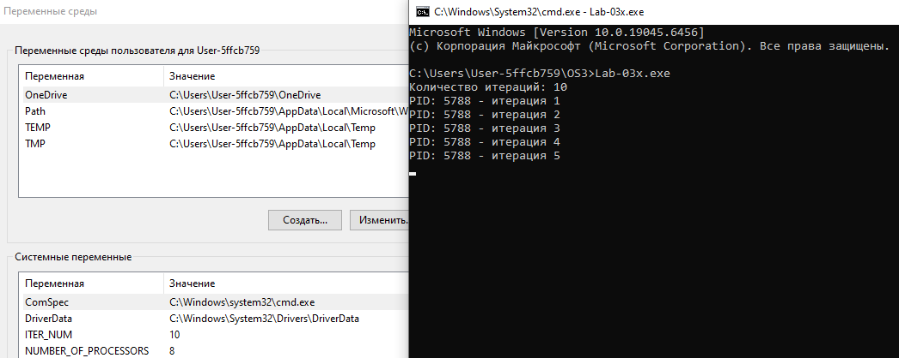
Рисунок 1.2 – Результат выполнения Lab-03x.exe
Программа получает количество итераций из аргумента командной строки или переменной окружения ITER_NUM. Если значение не задано или некорректно, она завершает работу с ошибкой. В цикле выводит номер итерации и PID процесса с паузой 500 мс между шагами.
Приложение Lab-03а
Программа создаёт три дочерних процесса с помощью CreateProcess. Все три процесса должны создаваться для программы Lab-03x, при чём для передачи имени исполняемого файла (в данном случае используется полное имя файла) и параметра количества итераций должны быть выполнены следующие условия:
- При создании первого процесса используется только первый параметр функции CreateProcess. Количество итераций также требуется указать в первом параметре, так задумано (прим. «Lab-03х.exe 50»).
- При создании второго процесса используется только второй параметр функции CreateProcess. По сути взять строку из предыдущего пункта и передать во второй параметр.
- При создании третьего процесса для передачи имени программы используется – первый параметр, для количества итераций – второй. (при этом во втором параметре вам может понадобиться пробел в начале строки)
Родительский процесс должен дождаться завершения всех дочерних процессов (выполняются одновременно), перед тем как завершиться самому. Код приложения представлен в листинге 1.2.
#include <windows.h>
#include <iostream>
int main() {

STARTUPINFOA si[3];
PROCESS_INFORMATION pi[3];
ZeroMemory(&si, sizeof(si));
ZeroMemory(&pi, sizeof(pi));

for (int i = 0; i < 3; i++)
si[i].cb = sizeof(STARTUPINFOA);

LPCSTR appPath = ".\\Lab-03х.exe";
char cmdLine1[256];
sprintf_s(cmdLine1, "Lab-03х.exe 50");

BOOL success[3] = { FALSE, FALSE, FALSE };

success[0] = CreateProcessA(
cmdLine1,
NULL,
NULL, NULL, FALSE,
0, NULL, NULL,
&si[0], &pi[0]);

success[1] = CreateProcessA(
NULL,
cmdLine1,
NULL, NULL, FALSE,
0, NULL, NULL,
&si[1], &pi[1]);

success[2] = CreateProcessA(
appPath,
(LPSTR)"Lab-03х.exe 50",
NULL, NULL, FALSE,
0, NULL, NULL,
&si[2], &pi[2]);

HANDLE handles[3];
int count = 0;
for (int i = 0; i < 3; i++)
if (success[i])
handles[count++] = pi[i].hProcess;

if (count > 0)
WaitForMultipleObjects(count, handles, TRUE, INFINITE);

for (int i = 0; i < 3; i++)
if (success[i]) {

CloseHandle(pi[i].hProcess);
CloseHandle(pi[i].hThread);
}

return 0;
}
Листинг 1.2 – Код приложения Lab-03a.cpp
Результат компиляции файла Lab-03a.cpp и успешного выполнения приложения представлен на рисунке 1.3.
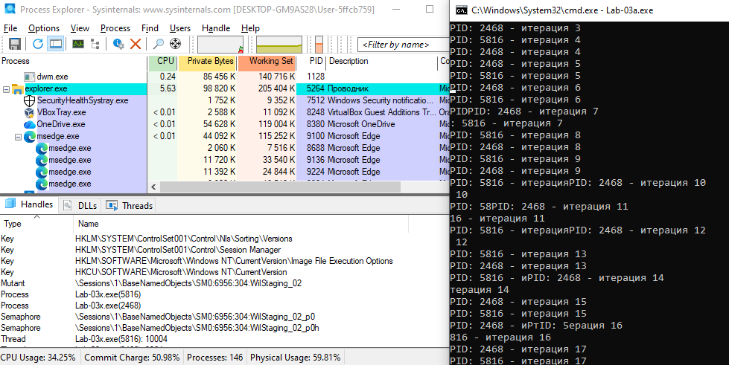
Рисунок 1.3 – Результат выполнения Lab-03a.exe
В результате выполнения данного приложения на виртуальной машине было запущено три процесса, два из которых были выполнены успешно, а один – нет. Первый процесс завершился ошибкой, так как мы в качестве первого параметра ожидался путь к файлу или же имя его, но в строке с именем файла был передан аргумент, который указывает на количество итераций. Второй процесс запускается – с 50 шагами. Третий процесс также успешно запускается – в качестве первого параметра был указан относительный путь к файлу, а в качестве второго – количество итераций. Таким образом, на рисунке 1.3, наблюдается ожидаемое поведение выполнение приложения и кроме этого представлен просмотр информации с созданных процессах в Process Explorer.
На рисунке 1.4 представлен просмотр информации о запущенных процессах в TaskManager.
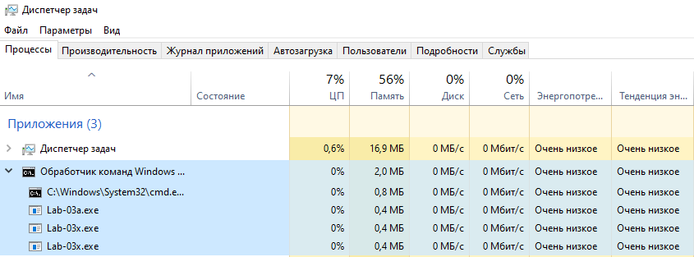
Рисунок 1.4 – Просмотр информации о процессах в TaskManager
На рисунке 1.5 представлен просмотр информации о запущенных процессах в cmd.
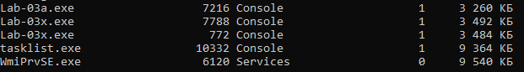
Рисунок 1.5 – Просмотр информации о запущенных процессах в cmd
Для того, чтобы получить информацию о запущенных процессах в cmd, необходимо было открыть второе окно cmd и параллельно выполнить в нем команду tasklist, которая выводит информацию о запущенных процессах.
Далее нужно было проверить наличие дескрипторов дочерних процессов у родительского процесса. Данная процедура представлена на рисунке 1.6.
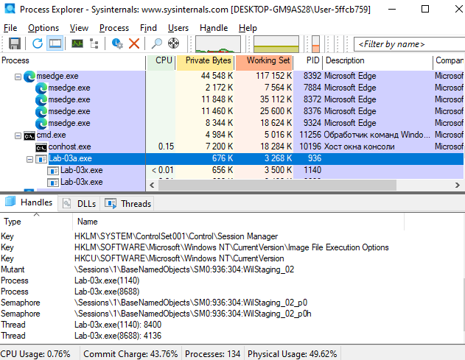
Рисунок 1.6 – Просмотр дескрипторов дочерних процессов
Чтобы выполнить данное задание, необходимо было запустить приложение Lab-03a и в момент его выполнения выбрать в Process Explorer Lab-03a.exe и во вкладке Handles нужно было увидеть тип Process и в Name соответствующее имя дочернего приложения Lab-03x.exe.
Приложение Lab-03b
Создать программу идентичную программе Lab-03a, но:
- В первом вызове CreateProcess оставить только имя файла (т.е. убрать количество итераций, которое указывалось в Lab-03a).
- В третьем вызове передать NULL вместо второго параметра, и перед этим установить локальную переменную окружения ITER_NUM. Значение должно отличаться от глобальной переменной. Код приложения представлен в листинге 1.3.
#include <windows.h>
#include <iostream>

int main() {

STARTUPINFOA si[3];
PROCESS_INFORMATION pi[3];
ZeroMemory(&si, sizeof(si));
ZeroMemory(&pi, sizeof(pi));

for (int i = 0; i < 3; i++)
si[i].cb = sizeof(STARTUPINFOA);

LPCSTR appPath = ".\\Lab-03х.exe";
char cmdLine2[256];
sprintf_s(cmdLine2, "Lab-03х.exe 50");

BOOL success[3] = { FALSE, FALSE, FALSE };

success[0] = CreateProcessA(
appPath,
NULL,
NULL, NULL, FALSE,
0, NULL, NULL,
&si[0], &pi[0]);

success[1] = CreateProcessA(
NULL,
(LPSTR)cmdLine2,
NULL, NULL, FALSE,
0, NULL, NULL,
&si[1], &pi[1]);

SetEnvironmentVariableA("ITER_NUM", "25");

success[2] = CreateProcessA(
appPath,
NULL,
NULL, NULL, FALSE,
CREATE_UNICODE_ENVIRONMENT, NULL, NULL,
&si[2], &pi[2]);

HANDLE handles[3];
int count = 0;
for (int i = 0; i < 3; i++)
if (success[i])
handles[count++] = pi[i].hProcess;

if (count > 0)
WaitForMultipleObjects(count, handles, TRUE, INFINITE);

for (int i = 0; i < 3; i++)
if (success[i]) {

CloseHandle(pi[i].hProcess);
CloseHandle(pi[i].hThread);
}

return 0;
}
Листинг 1.3 – Код приложения Lab-03b.cpp
Результат успешного выполнения Lab-03b представлен на рисунке 1.7.
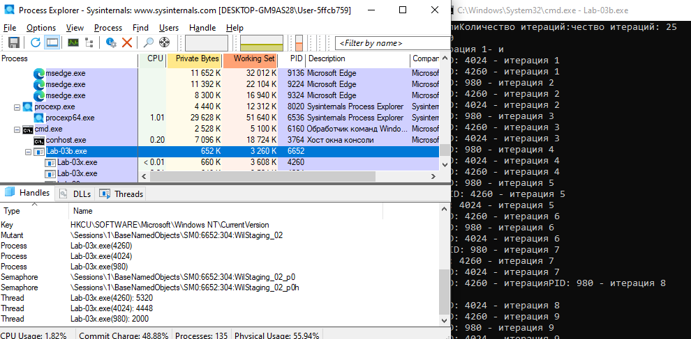
Рисунок 1.7 – Результат выполнения Lab-03b.exe
В результате выполнения программы создаются три дочерних процесса: 1 выполняется успешно, так как в него был передан путь до файла, 2 выполняется успешно, так как в него передали строку из командной строки и 3 выполняется успешно, так как в него передали путь до файла, но с локальной переменной окружения. Каждый процесс запускает Lab-03x.exe и выполняет заданное количество итераций в соответствии с полученными данными.
Приложение Lab-03с
Создать программу, которая выводит список запущенных в системе процессов. Для каждого процесса выводится его имя, идентификатор и родительский идентификатор. (Tool Help Library). Код приложения представлен в листинге 1.4.
#include <windows.h>
#include <tlhelp32.h>
#include <iostream>
#include <io.h>
#include <fcntl.h>
#include <iomanip>

int main() {

_setmode(_fileno(stdout), _O_U16TEXT);

HANDLE hSnapshot = CreateToolhelp32Snapshot(TH32CS_SNAPPROCESS, 0);
if (hSnapshot == INVALID_HANDLE_VALUE) return 1;

PROCESSENTRY32 pe;

pe.dwSize = sizeof(pe);

if (!Process32First(hSnapshot, &pe)) return 1;

std::wcout << std::left << std::setw(30) << L"Имя процесса"
<< std::setw(20) << L"PID"
<< std::setw(20) << L"PPID" << L"\n";

do {

std::wcout << std::left << std::setw(30) << pe.szExeFile
<< std::setw(20) << pe.th32ProcessID
<< std::setw(20) << pe.th32ParentProcessID << L"\n";

}
while (Process32Next(hSnapshot, &pe));

CloseHandle(hSnapshot);

return 0;

}
Листинг 1.4 – Код приложения Lab-03c.cpp
Результат успешного выполнения Lab-03c представлен на рисунке 1.8.
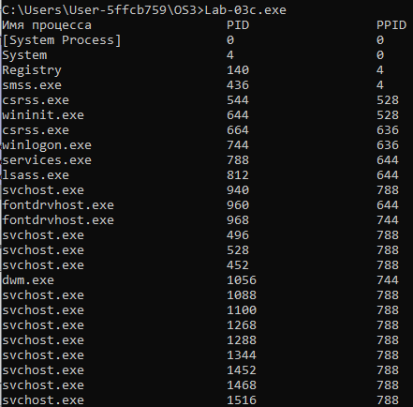
Рисунок 1.8 – Результат выполнения Lab-03c.exe
В результате выполнения этой программы будет выведен список всех процессов, запущенных в системе на момент запуска. Для каждого процесса отобразится его имя (исполняемый файл), идентификатор процесса (PID) и идентификатор родительского процесса (PPID). Это позволяет увидеть, какие программы работают, и кто их запустил.
Приложение Lab-03d-client
Программа выполняет поиск простых чисел в заданном диапазоне. Диапазон задаётся через аргументы командной строки. Найденные простые числа сохраняются в промежуточном буфере, а затем после завершения работы цикла отправляются по анонимному каналу родительскому процессу.
Структура вызова данного приложения:
Lab-03d-client <Нижний порог диапазона> <Верхний порог диапазона>
Предусмотреть обработку ошибок и корректную очистку всех ресурсов. Код приложения представлен в листинге 1.5.
#include <windows.h>
#include <stdio.h>
#include <stdlib.h>

int isPrime(int n) {
if (n < 2) return 0;
for (int i = 2; i * i <= n; i++)
if (n % i == 0)
return 0;
return 1;
}

int main(int argc, char* argv[]) {
if (argc != 3)
return 1;
int low = atoi(argv[1]);
int high = atoi(argv[2]);
char buffer[4096];
int offset = 0;
for (int i = low; i <= high; i++) {
if (isPrime(i))
{
offset += sprintf_s(buffer + offset, sizeof(buffer) - offset, "%d ", i);
Sleep(500);
}
}

buffer[offset++] = '\n';
DWORD written;
WriteFile(GetStdHandle(STD_OUTPUT_HANDLE), buffer, offset, &written, NULL);

return 0;
}
Листинг 1.5 – Код приложения Lab-03d-client.cpp
Результат успешного выполнения Lab-03d-client.exe представлен на рисунке 1.9.
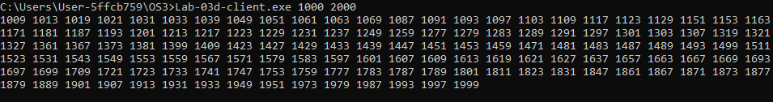
Рисунок 1.9 – Результат выполнения Lab-03d-client.exe
А на рисунке 1.10 представлен скриншот, который демонстрирует выполнение данного процесса среди остальных в Process Explorer.
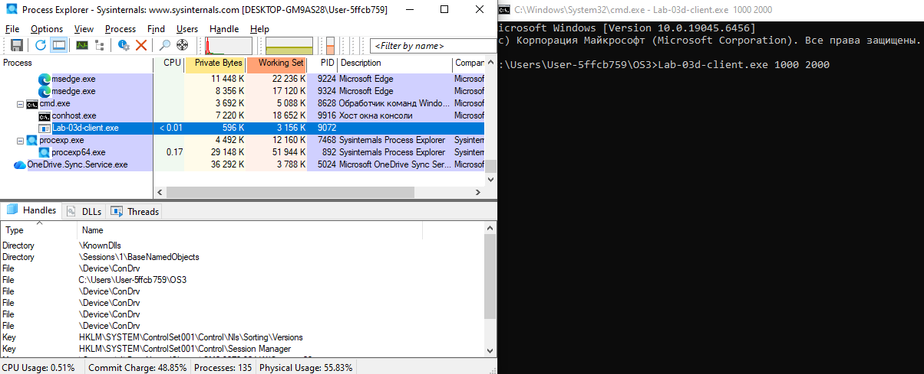
Рисунок 1.10 – Процесс Lab-03d-client в Process Explorer
Эта программа получает диапазон чисел через аргументы командной строки, находит все простые числа в этом диапазоне и сохраняет их в строку. Затем она передаёт эту строку родительскому процессу через стандартный дескриптор вывода, связанный с анонимным каналом.
Приложение Lab-03d-server
Программа запускает заданное количество дочерних процессов для нахождения простых чисел. Также программа создаёт анонимный канал для работы с дочерними процессами. (Передача дескриптора через STARTUPINFO). При получении информации от дочернего процесса программа должна выводит её на консоль.
Структура вызова данного приложения:
Lab-03d-server <Количество создаваемых процессов> <Нижний порог диапазона> <Верхний порог диапазона>
Указанный диапазон должен быть разделён на равные части в количестве равном количеству создаваемых процессов. Программа не может быть завершена пока не завершены все дочерние процессы. Код приложения представлен в листинге 1.6.
#include <windows.h>
#include <stdio.h>
#include <stdlib.h>

int main(int argc, char* argv[])
{
if (argc != 4)
return 1;
int procCount = atoi(argv[1]);
int low = atoi(argv[2]);
int high = atoi(argv[3]);

PROCESS_INFORMATION* pInfo = (PROCESS_INFORMATION*)calloc(procCount, sizeof(PROCESS_INFORMATION));
HANDLE* hReadPipes = (HANDLE*)calloc(procCount, sizeof(HANDLE));
int step = (high - low + 1) / procCount;

for (int i = 0; i < procCount; i++)
{
HANDLE hRead, hWrite;
SECURITY_ATTRIBUTES sa = { sizeof(sa), NULL, TRUE };
CreatePipe(&hRead, &hWrite, &sa, 0);
hReadPipes[i] = hRead;
int start = low + i * step;
int end = (i == procCount - 1) ? high : start + step - 1;
STARTUPINFOA si;
ZeroMemory(&si, sizeof(si));
si.cb = sizeof(si);
si.hStdOutput = hWrite;
si.hStdError = hWrite;
si.dwFlags = STARTF_USESTDHANDLES;
char cmd[128];
sprintf_s(cmd, sizeof(cmd), "Lab-03d-client %d %d", start, end);
ZeroMemory(&pInfo[i], sizeof(PROCESS_INFORMATION));
CreateProcessA(NULL, cmd, NULL, NULL, TRUE, 0, NULL, NULL, &si, &pInfo[i]);
CloseHandle(hWrite);
}

for (int i = 0; i < procCount; i++) {
char buffer[512];
DWORD bytesRead;
printf("Client[%lu]: ", pInfo[i].dwProcessId);
while (ReadFile(hReadPipes[i], buffer, sizeof(buffer) - 1, &bytesRead, NULL) && bytesRead > 0) {
buffer[bytesRead] = '\0';
printf("%s", buffer);
}
printf("\n");
CloseHandle(hReadPipes[i]);
}

for (int i = 0; i < procCount; i++) {
WaitForSingleObject(pInfo[i].hProcess, INFINITE);
CloseHandle(pInfo[i].hProcess);
CloseHandle(pInfo[i].hThread);
}

free(pInfo);
free(hReadPipes);

return 0;
}
Листинг 1.6 – Код приложения Lab-03d-server.cpp
Результат успешного выполнения Lab-03d-server.exe представлен на рисунке 1.11.
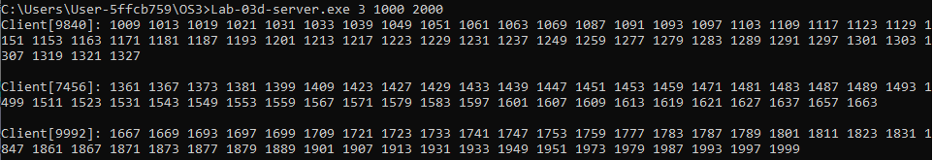
Рисунок 1.11 – Результат выполнения Lab-03d-server.exe
На рисунке 1.12 представлен скриншот, который демонстрирует выполнение родительского и дочерних процессов среди остальных в Process Explorer.
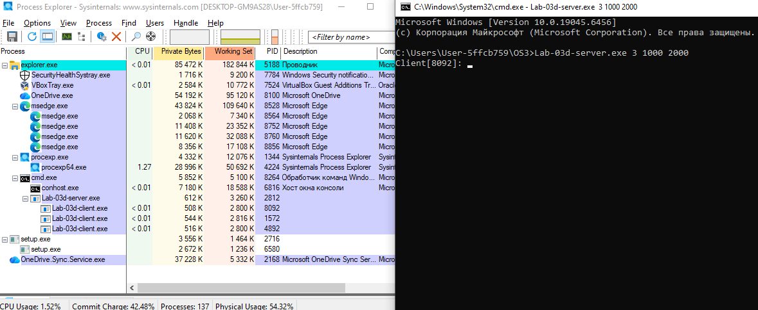
Рисунок 1.12 – Процессы Lab-03d-client и Lab-03d-server в Process Explorer
Эта программа Lab-03d-server запускает несколько дочерних процессов, каждый из которых ищет простые числа в своей части заданного диапазона. Для обмена данными с дочерними процессами она создаёт анонимные каналы (pipe), передаёт дескриптор записи через STARTUPINFO, а затем читает результаты из канала и выводит их на экран. После запуска всех процессов программа ждёт их завершения и очищает ресурсы.
Найденный дескриптор канала в момент работы приложения Lab-03d-server представлен на рисунке 1.13.
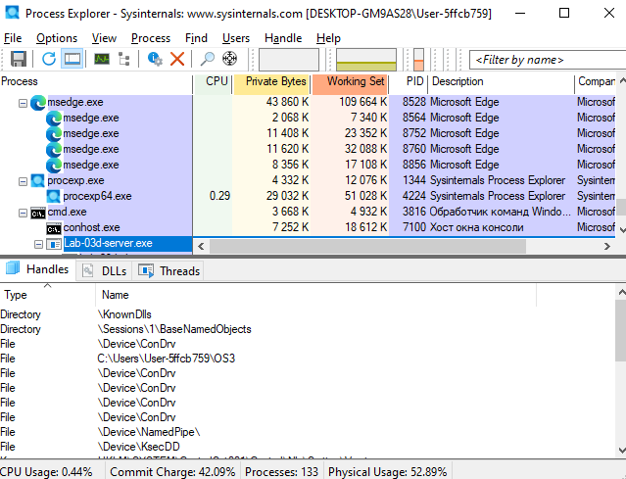
Рисунок 1.13 – Дескриптор канала во время выполнения Lab-03d-server
В Process Explorer дескриптор анонимного канала, созданного через CreatePipe, отображается как тип File, потому что в ядре Windows анонимные каналы реализованы как объекты файлового типа, через которые процессы читают и записывают данные; логически это канал, но системно это файловый объект, поэтому Process Explorer показывает его как File.

2. Задачи для Linux
Приложение Lab-03x
Программа выполняет простейший цикл с заданным количеством итераций, при чём каждая итерация выполняется с задержкой 500 мс. Программа должна выводить PID на каждой итерации и перед стартом выводить количество итераций. Количество итераций передается в программу через аргументы командной строки. Если не задан аргумент командной строки, то количество итераций приложение пытается получить через переменную окружения ITER_NUM. Если не заданы ни переменная окружения, ни аргумент командной строки приложение завершает свою работу с ошибкой (Использовать ExitProcess). Код приложения представлен в листинге 2.1.
#include <iostream>
#include <cstdlib>
#include <unistd.h>
#include <chrono>
#include <thread>

int main(int argc, char* argv[]) {
int iterations = 0;

if (argc >= 2) {
iterations = std::atoi(argv[1]);
}
else {
const char* env = std::getenv("ITER_NUM");
if (env) {
iterations = std::atoi(env);
}
else {
std::cerr << "Error: number of iterations not specified (argument or ITER_NUM environment variable)" << std::endl;
return 1;
}
}
std::cout << "Number of iterations: " << iterations << std::endl;

pid_t pid = getpid();
for (int i = 1; i <= iterations; ++i) {
std::cout << "PID: " << pid << " - iteration " << i << std::endl;
std::this_thread::sleep_for(std::chrono::milliseconds(500));
}
return 0;
}
Листинг 2.1 – Код приложения Lab-03x.cpp
Результат успешного выполнения Lab-03x представлен на рисунке 2.1.
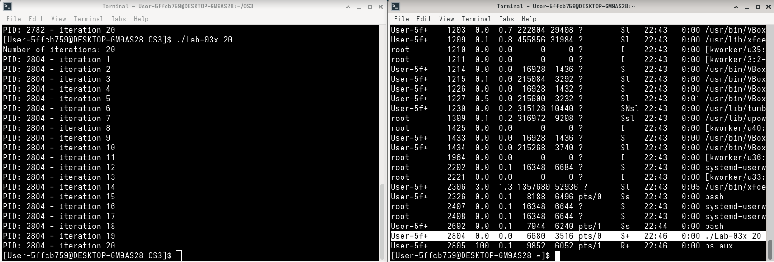
Рисунок 2.1 – Результат выполнения Lab-03x.exe
Программа получает количество итераций из аргумента командной строки или переменной окружения ITER_NUM. Если значение не задано или некорректно, она завершает работу с ошибкой. В цикле выводит номер итерации и PID процесса с паузой 500 мс между шагами.
Приложение Lab-03a
Программа создаёт два дочерних процесса и загружает в них исполняемый файл Lab-03x. При создании процессов должны быть выполнены следующие условия:
- В ходе запуска первого дочернего процесса параметр с количеством итераций должен быть передан как аргумент командной строки
- В ходе запуска второго дочернего процесса параметр с количеством итераций должен быть передан через переменную окружения ITER_NUM. Переменная создается непосредственно в родительском процессе перед созданием второго дочернего процесса
Родительский процесс должен дождаться завершения всех дочерних процессов (выполняются одновременно). Код приложения представлен в листинге 2.2.
#include <iostream>
#include <unistd.h>
#include <sys/wait.h>
#include <cstdlib>

int main()

{
pid_t pid1, pid2;
const char* iterations_arg = "5"; // for first child
const char* iterations_env = "10"; // for second child
pid1 = fork();

if (pid1 < 0)
{
perror("fork failed for first child");
return 1;
}

if (pid1 == 0) {
execl("./Lab-03x.exe", "Lab-03x.exe", iterations_arg, nullptr);
perror("execl failed for first child");
return 1;
}

pid2 = fork();
if (pid2 < 0)
{
perror("fork failed for second child");
return 1;
}

if (pid2 == 0)
{
setenv("ITER_NUM", iterations_env, 1);
execl("./Lab-03x.exe", "Lab-03x.exe", nullptr);
perror("execl failed for second child");
return 1;
}

int status;
waitpid(pid1, &status, 0);
waitpid(pid2, &status, 0);

std::cout << "Both child processes have finished." << std::endl;
return 0;
}
Листинг 2.2 – Код приложения Lab-03a.cpp
Результат успешного выполнения Lab-03a и вывод информации о запущенных процессах с помощью утилиты ps представлен на рисунке 2.2.
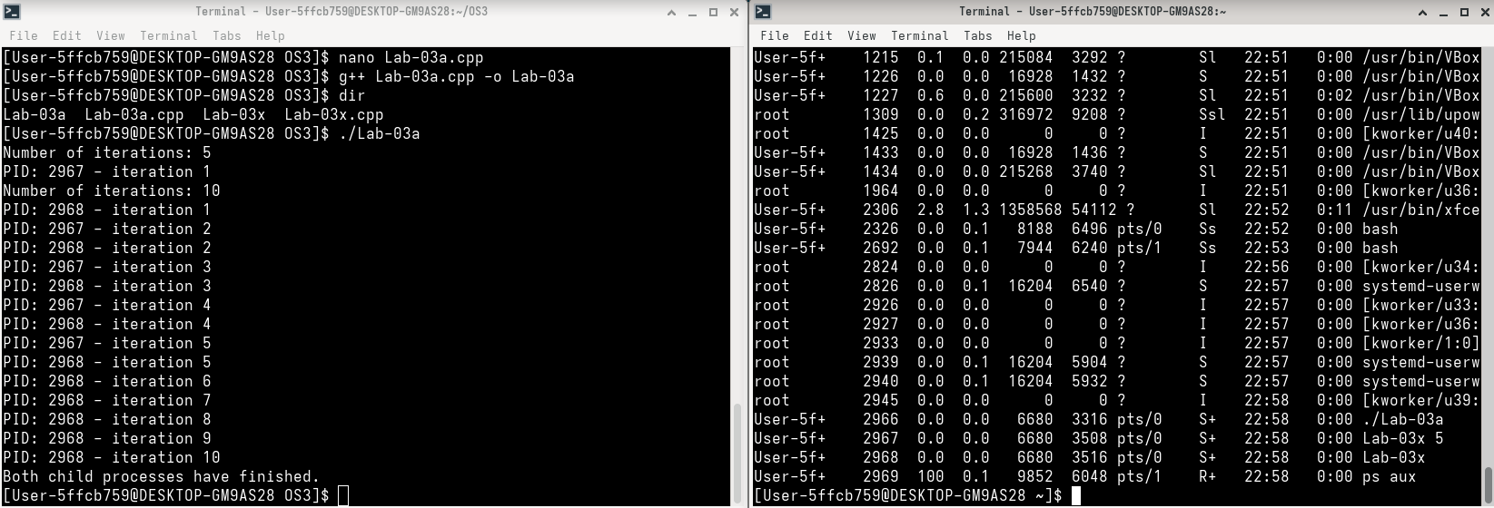
Рисунок 2.2 – Результат выполнения Lab-03a.exe
Результат успешного выполнения Lab-03a и вывод информации о запущенных процессах, но уже с помощью файловой системы /proc представлен на рисунке 2.3.
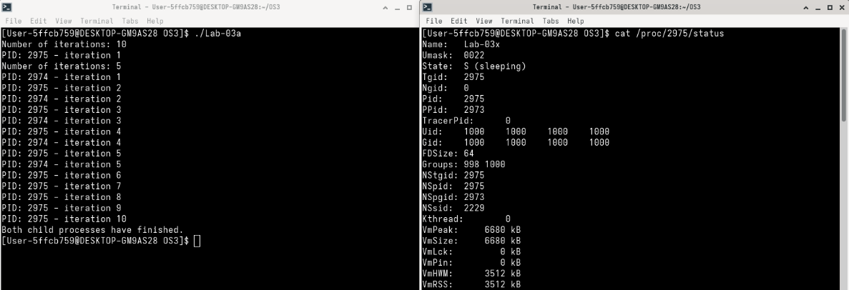
Рисунок 2.3 – Результат выполнения Lab-03a.exe
Для того чтобы вывести информацию о процессе с помощью файловой системы /proc нужно в качестве параметра указать любой из идентификаторов процесса, и чтобы получить полную сводку, дополнительно использовать команду status.
Программа создаёт два дочерних процесса: первый получает аргумент командной строки, второй − переменную окружения ITER_NUM, оба запускают Lab-03a. Родительский процесс ожидает завершения обоих и выводит их коды завершения.
Приложение Lab-03d-client
Программа выполняет поиск простых чисел в заданном диапазоне. Диапазон задаётся через аргументы командной строки. Найденные простые числа сохраняются в промежуточном буфере, а затем после завершения работы цикла отправляются по анонимному каналу родительскому процессу.
Структура вызова данного приложения:
Lab-03d-client <Нижний порог диапазона> <Верхний порог диапазона>
Предусмотреть обработку ошибок и корректную очистку всех ресурсов. Код приложения представлен в листинге 2.3.
#include <iostream>
#include <vector>
#include <cstdlib>
#include <unistd.h>
bool isPrime(int n) {
if (n < 2) return false;
for (int i = 2; i * i <= n; ++i)
if (n % i == 0) return false; return true;
}int main(int argc, char* argv[]) {
if (argc != 3) {
std::cerr << "Usage: Lab-03d-client <low> <high>\n";
return 1;
}
int low = std::atoi(argv[1]);
int high = std::atoi(argv[2]);
if (low > high || low < 0) {
std::cerr << "Invalid range.\n";
return 1;
}std::vector<int> primes;
for (int i = low; i <= high; ++i)
if (isPrime(i)) primes.push_back(i);
for (int p : primes)
std::cout << p << " ";
std::cout << std::endl;
return 0;
}
Листинг 2.3 – Код приложения Lab-03d-client.cpp
Результат успешного выполнения Lab-03d-client.exe представлен на рисунке 2.4.
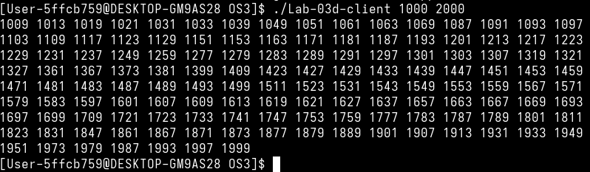
Рисунок 2.4 – Результат выполнения Lab-03d-client.exe
Эта программа получает диапазон чисел через аргументы командной строки, находит все простые числа в этом диапазоне и сохраняет их в строку. Затем она передаёт эту строку родительскому процессу через стандартный дескриптор вывода, связанный с анонимным каналом.
Приложение Lab-03d-server
Программа запускает заданное количество дочерних процессов для нахождения простых чисел. Также программа создаёт анонимный канал для работы с дочерними процессами. (Передача дескриптора через STARTUPINFO). При получении информации от дочернего процесса программа должна выводит её на консоль.
Структура вызова данного приложения:
Lab-03d-server <Количество создаваемых процессов> <Нижний порог диапазона> <Верхний порог диапазона>
Указанный диапазон должен быть разделён на равные части в количестве равном количеству создаваемых процессов. Программа не может быть завершена пока не завершены все дочерние процессы. Код приложения представлен в листинге 2.4.
#include <iostream>
#include <vector>
#include <unistd.h>
#include <sys/wait.h>
#include <cstdlib>

int main(int argc, char* argv[]) {
if (argc != 4) {
std::cerr << "Usage: Lab-03d-server <num_processes> <low> <high>\n";
return 1;
}
int num = std::atoi(argv[1]);
int low = std::atoi(argv[2]);
int high = std::atoi(argv[3]);
if (num <= 0 || low > high) {
std::cerr << "Invalid input.\n";
return 1;
}
int total = high - low + 1;
int chunk = total / num;
int remainder = total % num;
for (int i = 0; i < num; ++i) {
int start = low + i * chunk;
int end = start + chunk - 1;
if (i == num - 1) end += remainder;
int pipefd[2];
if (pipe(pipefd) == -1) {
std::cerr << "Pipe creation failed.\n";
return 1;
}
pid_t pid = fork();
if (pid < 0) {
std::cerr << "Fork failed.\n";
return 1;
}

if (pid == 0) {
// Child
close(pipefd[0]); // Close read end
dup2(pipefd[1], STDOUT_FILENO); // Redirect stdout to pipe
close(pipefd[1]);
execl("./Lab-03d-client", "Lab-03d-client",
std::to_string(start).c_str(),
std::to_string(end).c_str(),
nullptr);
std::cerr << "Exec failed.\n";
exit(1);
}

else {
// Parent
close(pipefd[1]); // Close write end
char buffer[1024];
ssize_t bytes = read(pipefd[0], buffer, sizeof(buffer) - 1);
if (bytes > 0) {
buffer[bytes] = '\0';
std::cout << "Child " << pid << " primes: " << buffer;
}
close(pipefd[0]);
}
}

// Wait for all children
for (int i = 0; i < num; ++i)
wait(nullptr);

return 0;
}
Листинг 2.4 – Код приложения Lab-03d-server.cpp
Результат успешного выполнения Lab-03d-server.exe представлен на рисунке 2.5.
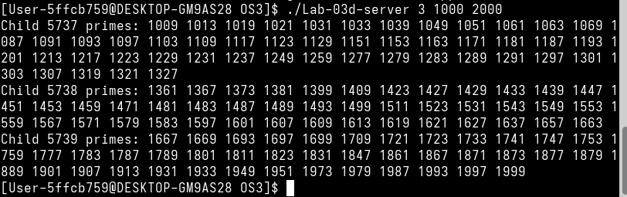
Рисунок 2.5 – Результат выполнения Lab-03d-server.exe
Эта программа Lab-03d-server запускает несколько дочерних процессов, каждый из которых ищет простые числа в своей части заданного диапазона. Для обмена данными с дочерними процессами она создаёт анонимные каналы (pipe), передаёт дескриптор записи через STARTUPINFO, а затем читает результаты из канала и выводит их на экран. После запуска всех процессов программа ждёт их завершения и очищает ресурсы.

Вывод
В ходе выполнения лабораторной работы были изучены и реализованы ключевые принципы работы с процессами в операционных системах Windows и Linux. На практике были созданы программы, демонстрирующие запуск дочерних процессов с различными способами передачи параметров − через аргументы командной строки и переменные окружения, а также реализовано межпроцессное взаимодействие с использованием анонимных каналов. Особое внимание уделялось обработке ошибок, корректному завершению процессов и очистке ресурсов. Также были применены системные инструменты, такие как Process Explorer, Task Manager, ps, файловая система /proc для анализа состояния процессов и дескрипторов. Полученные знания и навыки позволяют уверенно работать с многопроцессными приложениями, понимать архитектуру ОС, а также закладывают фундамент для разработки системных и серверных решений как в Windows, так и в Linux.

